Міністерствоосвіти і науки

Національний університет „Львівська політехніка”

**Кафедра ЕОМ**



**Звіт про виконання лабораторної роботи №7**

З дисципліни: «Кросплатформні засоби програмування»

На тему: «Дослідження базових конструкцій мови Python»

**Виконала:** ст. групи КІ-305

Циніцька Олена

**Прийняв:** доцент каф. ЕОМ

Іванов Ю. С.

**Львів – 2023**

**Завдання**

1. Написати та налагодити програму на мові Python згідно варіанту. Програма має задовольняти наступним вимогам: програма має розміщуватися в окремому модулі; програма має генерувати зубчатий список, який міститиме лише заштриховані області квадратної матриці згідно варіанту; розмір квадратної матриці і символ-заповнювач масиву вводяться з клавіатури; при не введені або введенні кількох символів-заповнювачів відбувається коректне переривання роботи програми; сформований масив вивести на екран; програма має містити коментарі.
2. Завантажити код на GitHub згідно методичних вказівок по роботі з GitHub.
3. Скласти звіт про виконану роботу з приведенням тексту програми, результату її виконання та фрагменту згенерованої документації та завантажити його у ВНС.
4. Дати відповідь на контрольні запитання.

Варіант: 6(26)

**Код програми:**

import sys  
  
# Функція для закриття файлу та виходу з програми  
def close_program(fout):  
 fout.flush() # Запис в файл перед закриттям  
 fout.close() # Закриття файлу  
 sys.exit(0) # Завершення програму з кодом виходу 0 (без помилок)  
def matrix(): # Головна функція програми  
 n = int(input("Set the size of square matrix: "))  
 lst = [[' ' for _ in range(n)] for _ in range(n)]  
 filler = input("Set filler symbol: ")  
 data_file = open("Matrix.txt", "w") # Відкриття файл для запису  
  
 data_file.write("Size of matrix:" + str(n)) # Запис розміру матриці у файл  
 data_file.write("\nFiller symbol: " + filler) # Запис символу-заповнювачу у файл  
  
 if len(filler) > 1: # Перевірка на кількість введених символів  
 print("\nInputed more than 1 symbol!\nEnd of the program.")  
 data_file.write("\nВи ввели більше ніж один символ!\nЗавершення програми.")  
 close_program(data_file) # Виклик функції для закриття файлу та виходу  
  
 if not filler: # Перевірка чи був введений символ  
 print("\nNo filler symbol!\nNo filler symbol!")  
 data_file.write("\nNo filler symbol!\nNo filler symbol!")  
 close_program(data_file) # Виклик функції для закриття файлу та виходу  
  
 print("\n")  
 data_file.write("\n")  
  
 # Генерація зубчастого список  
 for i in range(n):  
 for j in range(n):  
 if (i + 1) * 2 < n:  
 lst[i] = [' ' for _ in range((i + 1) * 2)]  
 elif (i + 1) * 2 > n + 2:  
 lst[i] = [' ' for _ in range((n - i) * 2)]  
  
 # Вивід зубчастого масиву  
 for i in range(n):  
 for j in range(n):  
 num = 0  
 if (len(lst[i]) // 2 > j) or (n // 2 == i) or ((len(lst[i]) // 2 + j >= n)):  
 lst[i][num] = filler[0]  
 print(lst[i][num] + " ", end="")  
 data_file.write(lst[i][num] + " ")  
 num += 1  
 else:  
 print(" ", end="")  
 data_file.write(" ")  
 print("\n")  
 data_file.write("\n")  
  
 data_file.close() # Закриття файлу після завершення запису  
  
if __name__ == "__main__":  
 matrix()

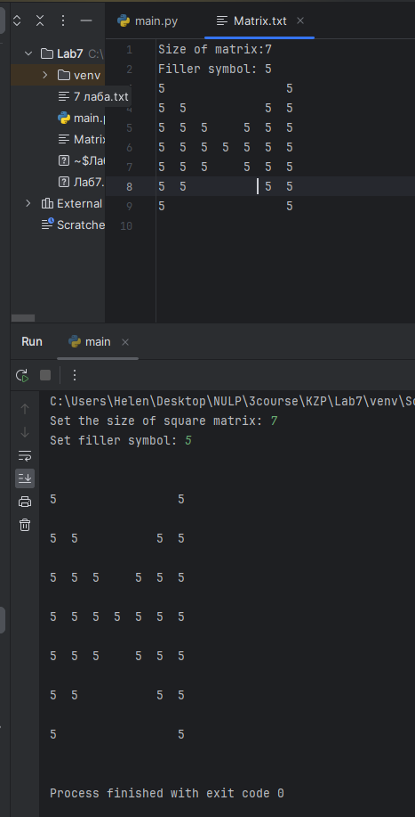

**Відповіді на контрольні питання**

1. **Який вигляд має програма мовою Python?**

Програма мовою Python має вигляд послідовності інструкцій у текстовому форматі.

1. **Як запустити на виконання програму мовою Python?**

Для запуску програми мовою Python, використовуйте команду python назва_файлу.py в командному рядку (терміналі).

1. **Які коментарі підтримує Python?**

Python підтримує однорядкові коментарі, починаючи з символу #.

1. **Які типи даних підтримує Python?**

Python підтримує різні типи даних, включаючи цілі числа, дійсні числа, рядки, списки, кортежі, словники та інші.

1. **Як оголосити змінну?**

Змінну можна оголосити, просто вказавши її ім'я і призначивши їй значення. Наприклад, змінна = 10.

1. **Які керуючі конструкції підтримує Python?**

Python підтримує керуючі конструкції, такі як умовні оператори (if, else, elif), цикли (for, while), та інші.

1. **Які операції підтримує Python?**

Python підтримує операції додавання, віднімання, множення, ділення, порівняння, та багато інших.

1. **Як здійснити ввід з консолі?**

Для введення даних з консолі використовується функція input().

1. **Як здійснити вивід у консоль?**

Для виводу даних у консоль використовується функція print().

1. **Як здійснити приведення типів?**

Для приведення типів використовується функція int(), float(), str(), тощо.

**Висновок**

Було створено програму мовою Python, яка генерує зубчатий список, містить лише заштриховані області квадратної матриці, розмір і символ-заповнювач яких вводяться з клавіатури. Програма також має коректні перевірки введених даних та виводить сформований масив на екран. Код програми супроводжується коментарями для зрозумілості.